 | XVIII Seminário Nacional de Distribuição de Energia Elétrica  SENDI 2008 - 06 a 10 de outubro  Olinda - Pernambuco - Brasil

Repotencialização de Linhas de Sub-Transmissão Utilizando Técnicas de Linha de Potência Natural Elevada

J. M. B. Bezerra | A. Pessoa | O. Régis
UFPE | UFPE | UFPE
jmbb@ufpe.br | familiagpessoa@oi.com.br | oswaldo.regis@terra.com.br
M. T. Melo | A. A. P. Silva | A.A.F. Santos
UFPE | UFPE | CELPE
miltoneto10@hotmail.com | alexsandro111@yahoo.com.br | aldenisa@celpe.com.br
A. M. Formiga | R. A. A. de Lima | C. L. G. Costa
CELPE | CELPE | CELPE
aldoformiga@celpe.com.br | robsonlima@celpe.com.br | ccosta@celpe.com.br

PALAVRAS-CHAVE
Linhas de transmissão; Recapacitação de Linhas de transmissão; Tecnologia LPNE.

RESUMO
Este artigo resume os resultados alcançados ao longo do projeto de P&D intitulado “Análise dos Métodos de Correção dos Limites de Carregamento das Linhas de Transmissão da CELPE”. Foi utilizada a tecnologia LPNE – Linha de potência natural elevada para se obter maior capacidade de transmissão às linhas do sistema da CELPE. Foram analisados casos específicos de recapacitação de linhas em operação e o desenvolvimento de um novo padrão estrutural a ser utilizado em futuras linhas da empresa. Ressaltam-se os resultados alcançados no que tange aos aumentos das capacidades de transmissão; nos casos estudados foi possível observar uma expansão de 35 % na capacidade de transmissão de linha em operação, utilizando-se um condutor adicional por fase, quando comparado com os novos padrões de linha atualmente adotados na empresa. O novo padrão estrutural proposto incorpora um ganho de 212 %, quando feita a mesma comparação.

1. INTRODUÇÃO
Este artigo descreve as metodologias utilizadas e os resultados alcançados na geração de alternativas para expandir os limites de carregamento elétrico do sistema de sub-transmissão da CELPE. Destaca-se a aplicação pioneira da tecnologia LPNE à classe de sistemas de transmissão enfocada, complementando, desta forma, aplicações a sistemas de 230 e 500 kV já registradas na bibliografia [1] e [2]. O artigo descreve inicialmente os conceitos associados à metodologia utilizada, posteriormente são apresentados os casos analisados, as restrições identificadas e, finalmente as alternativas de recapacitação encaminhadas, como também a proposição de um novo padrão estrutural a ser utilizado na expansão do sistema de transmissão da empresa.

2. METODOLOGIA LPNE
Um aspecto importante a se considerar quanto à operação de uma linha de transmissão está associado ao regime de operação em que a impedância terminal é igual à impedância característica da linha. Nessas condições a linha se comporta como um circuito série, cuja impedância é a sua própria resistência. A única energia absorvida pela linha é energia ativa, a qual se destina a cobrir as perdas por efeito Joule e dispersão. Chamando ${\overset{˙}{Z}}_{c}$ a impedância característica da linha de transmissão, a qual em coordenadas polares pode ser escrita como $Z_{c}e^{jδ}$, pode-se mostrar que a potência característica da linha de transmissão (P_{c}) pode ser calculada pela Equação (1), onde U₂ e P₂ representam, respectivamente, a tensão e a potência no lado receptor [3].
$P_{c}=P_{2}=\frac{U_{2}^{2}}{Z_{c}}\text{cos}δ$ [W] | (1)
Em função dos parâmetros da linha, por unidade de comprimento, ${\overset{˙}{Z}}_{c}$ é obtida a partir da seguinte equação:
$Z_{c}=\sqrt{\frac{r+jωℓ}{g+jωc}}$ [Ω] | (2)
Considerando que r (resistência) e g (condutância) são muito pequenos, diante dos demais parâmetros (reatância indutiva, $jωℓ$ e susceptância capacitiva, $jωc$) a impedância característica pode ser considerada igual a impedância natural (Z₀) da linha de transmissão ($Z_{c}≈Z_{0}=\sqrt{ℓ/c}$). Nessas condições, a potência característica é igual à potência natural da linha ($P_{c}=P_{0}=U_{2}^{2}/Z_{0}$). Essa última equação vem sendo utilizada para a escolha das tensões de transmissão, em primeira aproximação, quando se pretende capacitar a linha de transmissão a fornecer a potência P₀ em seus terminais. Tais considerações vêm levando, inclusive, a estudos que procurem otimizar o posicionamento dos condutores, de tal forma a minimizar a impedância natural, conseqüentemente maximizar a potência natural a ser transmitida, para uma mesma tensão nominal da linha. A transmissão de uma potência igual à potência natural representa, portanto, um estado operacional ótimo, desde que as perdas serão minimizadas, como também a queda ou aumento de tensão, uma vez que os reativos da linha estarão automaticamente compensados, justificando pesquisas arrojadas para que este ponto ótimo seja alcançado para valores maiores possíveis de potência natural.

3. ESTUDO DE CASOS
Para aplicação das técnicas de LPNE ao sistema de transmissão da CELPE, foram realizadas análises específicas com o intuito de identificar corredores de linha críticos, nos quais a aplicação pudesse vir a apresentar resultados mais propícios ao sistema.
Na procura por corredores de linha de transmissão que mais agregassem valores ao processo de recapacitação, com o objetivo voltado para a melhoria do desempenho do sistema elétrico da CELPE, foram enfocados os aspectos:
- corredores que representavam um estrangulamento no sistema de transmissão da empresa;
- corredores que possuíam grandes diferenças entre a ampacidade e a potência natural; em se tratando de corredor de linhas de transmissão, as linhas componentes do corredor possuírem disparidades acentuadas entre a potência natural e a ampacidade;
- projetos ou aplicações de compensação de reativos indutivos (compensações série) estejam restringidos pela ampacidade da linha;
- restrições sistêmicas associadas à baixa ampacidade da linha (violação ou tendência a violação de alturas de segurança preconizadas por normas técnicas);
- perdas acentuadas na transmissão;
- capacidade do sistema para carrear o aumento de fluxo de carga desejável à LT candidata (análise de fluxo de carga).
Os corredores selecionados estão identificados, em vermelho, na Figura 1 (corredores Angelin-Brejão e Garanhus-Pesqueira). Para o subsistema escolhido buscou-se, na medida do possível, considerar os critérios de escolha delineados anteriormente.
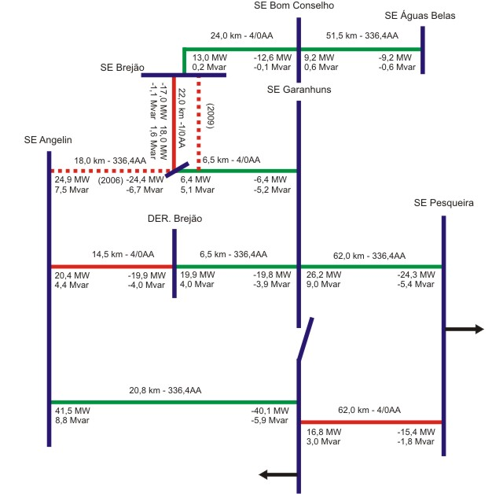
Figura 1. Identificação dos corredores críticos (fluxo de carga com horizonte de dez/2006)
As alternativas de recapacitação (melhorias do projeto) propostas para a linha Angelim – Brejão Fic, foram estabelecidas à luz dos resultados de simulações feitas e ilustrados na Figura 2.
Nesta figura são apresentados os resultados obtidos para diversas configurações de feixes de condutores. No eixo vertical são registradas as potências características, em MW, associadas a cada uma das alternativas de feixe analisadas. No eixo horizontal encontram-se registradas as distâncias entre os condutores dos feixes simulados. Na legenda apresentada são direcionados os resultados obtidos para cada uma das configurações analisadas, observando-se:
- foi estudada inicialmente a alternativa de se manter apenas um único condutor (477 MCM, 636 MCM, 2/0 AWG ou 336,4 MCM), podendo-se verificar que a opção de um único condutor 2/0 AWG apresenta o pior resultado no que concerne à potência característica obtida; por outro lado, o crescimento da bitola do condutor, a partir do 336,4 MCM acrescenta muito pouco à potência característica da linha resultante;
- os resultados obtidos quando se simula a utilização de dois condutores (cuja seção transversal seja equivalente à metade do condutor único proposto inicialmente para o projeto da linha: 4/0 AWG ≅ ½ 336,4 MCM), na configuração horizontal ou vertical, se apresentam muito próximos, podendo ser escolhida a alternativa que melhor atenda às restrições mecânicas e elétricas; o ganho na potência característica foi mais significativo, sendo ainda maior que a solução “condutor único 636 MCM”;
- a opção que apresentou melhores resultados foi a configuração triangular eqüilátero, não fazendo diferença se a base do triângulo fique na parte inferior ou superior; observa-se que o cabo condutor proposto (2/0 AWG) possui seção transversal aproximadamente igual a 1/3 da seção do condutor original (336,4 MCM);
- a utilização da configuração “triângulo isóscele”, cuja base possui uma dimensão igual a 50 % dos lados (registrada no eixo horizontal), apresentou resultado sempre inferior à configuração “triângulo eqüilátero”, podendo, portanto, ser descartada, neste momento, como alternativa a ser encaminhada.
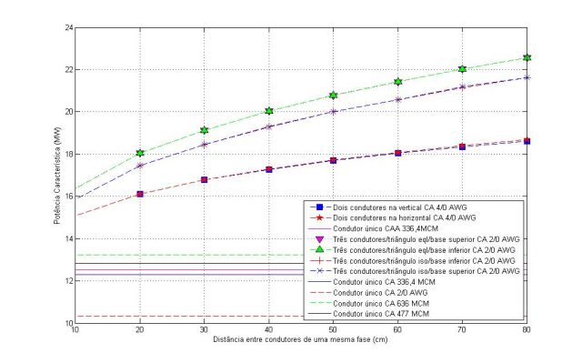
Figura 2. Resultados de simulação de melhorias do projeto da linha Angelim – Brejão
A partir dessas análises, foram tiradas como “soluções indicativas” os resultados circulados na figura, quais sejam:
- dois condutores CA 4/0 AWG, na vertical, com uma distância de 30 cm entre eles;
- três condutores de 2/0 AWG, formando um triângulo eqüilátero, com a base posicionada na parte inferior e a uma distância de 30 cm entre eles;
- três condutores de 2/0 AWG, formando um triângulo eqüilátero, com a base posicionada na parte inferior e a uma distância de 50 cm entre eles;
Essas duas últimas alternativas, apesar de aparentemente audaciosas, incorporam ganhos significativos de potência característica (chegam a mais de 70% em relação à solução original), justificando as suas indicações.
Na Tabela I são registrados os ganhos de fluxo de potência e de tensão, respectivamente, das configurações alternativas em relação a configuração “condutor único”, na qual pode ser observado, que as soluções alternativas propostas para a linha AGL – Brej – Fic incorporam melhorias significativas no fluxo de potência do corredor, podendo atingir um ganho de 25%, na LT repotencializada, repercutindo ainda na redução de até 28% no fluxo sobre a LT AGL – DER – Brejão, a qual apresenta restrições severas de transporte de energia (essa tem apenas 1 condutor 4/0 por fase). Tais melhorias repercutiram, também, em ganhos nos perfis de tensões de todas as barras a partir da adoção das soluções alternativas.

Tabela I
Comparação De Soluções (Fluxo De Potência Ativa)
Linha de transmissão | Ganho de potência (%)
Linha de transmissão | Vertical  (30 cm) | Triangular  (30 cm) | Triangular  (50 cm)
Agl-Brej Fic | 9,6 | 13,6 | 25
Agl-DER. Brej. | -8,9 | -15,6 | -28
Gar-Brej Fic | 37,5 | 54,7 | 97
Brej Fic-Brej. | 0 | 0 | 0
Para a linha de transmissão Garanhuns – Pesqueira, a qual possui apenas um condutor 4/0 AWG por fase, foram estudadas as seguintes alternativas de repotencialização:
- acréscimo de um condutor Rose (Nº 4 AWG) a 30 cm do condutor original, na vertical;
- acréscimo de dois condutores Rose (Nº 4 AWG) fazendo um triângulo eqüilátero com o condutor original, com a base no lado inferior, possuindo 30 cm de lado;
- acréscimo de dois condutores Rose (Nº 4 AWG) fazendo um triângulo eqüilátero com o condutor original, com a base no lado inferior, possuindo 50 cm de lado;
- acréscimo de um condutor Popy (No 1/0 AWG) a 30 cm do condutor original, na vertical;
- acréscimo de dois condutores Popy (Nº 1/0 AWG) fazendo um triângulo eqüilátero com o condutor original, com a base no lado inferior, possuindo 30 cm de lado;
- acréscimo de dois condutores Popy (Nº 1/0 AWG) fazendo um triângulo equilátero com o condutor original, com a base no lado inferior, possuindo 50 cm de lado;
A partir dos resultados obtidos foram observadas as seguintes vantagens para cada uma das alternativas propostas:
- a utilização do condutor Rose (4 AWG) resulta em um ganho de 35, 58 e 70 % na capacidade de transmissão atual, adotando-se as configurações geminado (vertical a 30 cm), triangular eqüilátero (com 30 cm de lado) e triangular eqüilátero (com 50 cm de lado), respectivamente;
- a utilização do condutor Popy (1/0 AWG) resulta em um ganho de 42, 69 e 83 % na capacidade de transmissão atual, adotando-se as configurações geminado (vertical a 30 cm), triangular eqüilátero (com 30 cm de lado) e triangular eqüilátero (com 50 cm de lado), respectivamente;
- por outro lado, a utilização do condutor Rose leva a um aumento de 20 e 40 % no peso sobre as estruturas para as configurações vertical e triangular, respectivamente, enquanto que para o condutor Popy conduz a um aumento de 50 e 100 % nesse mesmo peso.
- ao se analisar apenas a potência característica e introduzindo a relação “ganho de potência/aumento de peso” (Rose: 1,75; 1,45; 1,75); (Popy: 0,84; 0,69; 0,83) a solução “Rose” se tornaria mais competitiva, entretanto a solução “Popy” não deve ser descartada.

4. ANÁLISE DAS RESTRIÇÕES
Foram realizadas análises de restrições, enfocando-se aspectos elétricos e mecânicos.
4.1. Aspectos Elétricos
No tocante aos aspectos elétricos as preocupações se concentraram no gradiente eletrostático e campos eletromagnéticos ao nível do solo, para efeito de segurança de terceiros e o gradiente eletrostático ao nível da superfície dos condutores, para se inferir a possibilidade de impactos ambientais oriundos de interferências em sinais de rádio e TV.
Os valores limites a serem respeitados, em consonância com a NBR-5422 (em revisão) [3], são descritos a seguir:
- no interior da faixa de passagem a 1 metro do solo: 10kV/m
- no limite da faixa de passagem: 4,17 kV/m
- Para os campos magnéticos:
- no interior da faixa de passagem a 1 metro do solo:420μT;
- no limite da faixa de passagem: 83,3 μT.
O gradiente crítico visual foi estudado ao longo da história por vários cientistas, F.W. Peek e C.J.Miller Jr por exemplo, como conseqüência existem vários trabalhos sobre o assunto. Muitos desses trabalhos propõem modelos para o cálculo do gradiente crítico visual dos condutores e como conseqüência têm-se várias fórmulas que visam modelar o fenômeno.
Miller fez seus estudos em meados da década de 1950, cerca de vinte anos depois de Peek, por isso supõe-se que suas expressões sejam mais reais, uma vez que contou com recursos tecnológicos mais avançados em sua verificação. A expressão de Miller fornece valores menores de E_{CRV} para condutores de mesmo diâmetro.
$$E_{\text{CRV}}=\text{18},\text{11}\text{.}\left[1+\frac{0,\text{54187}}{\sqrt{r}}\right] \left[{\text{kV}}/{\text{cm}}\right]$$ | (3)
Essa expressão é válida para condutores de raio na faixa de 0,6350 a 3,1496 cm. Porém, em um dos casos estudados, o diâmetro do condutor utilizado, Rose 0,5893 cm, é um pouco menor do que a faixa de raios que a formula de Miller abrange. Com o objetivo de comparar os dois modelos, foi traçado o gráfico ilustrado na Figura 3.
A partir da Figura 3 é possível observar que a diferença dos valores é desprezível quando a dimensão do raio for próxima de 0,9 cm. Também se observa que quanto mais afastado desse valor de raio, maior será a diferença do E_{CRV}, principalmente para condutores de pequeno raio. Para o caso particular do condutor Rose o erro cometido ao se utilizar o modelo de Peek em vez do modelo de Miller é de 7,78 %. Como para condutores de raio menor que 0.9 cm o valor do E_{CRV} calculado pela fórmula de Peek é sempre menor que o calculado pela fórmula de Miller, foi utilizado o modelo de Peek para o cálculo do gradiente crítico do condutor Rose. Para os demais casos, será adotado o modelo de Miller, dada a sua maior modernidade em relação ao de Peek.
As equações anteriores serão multiplicadas pelos coeficientes “δ” e “m” os quais estabelecem os fatores de correção devido à influência da altitude e das condições superficiais do condutor.
$$δ=\frac{0,\text{386}\text{.}b}{\text{273}+t}$$ | (4)

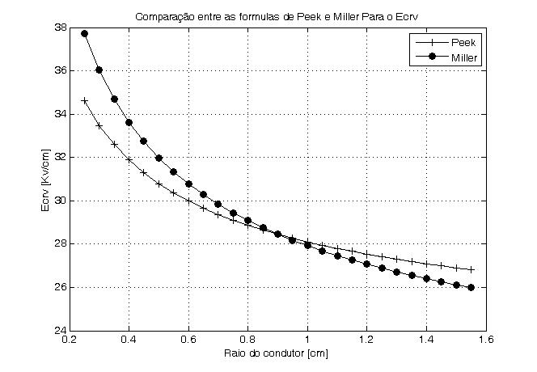
Figura 3. Análise comparativa entre os modelos de Peek e Miller.
Onde “δ” é a pressão atmosférica relativa e “m” é conhecido como fator de superfície dos condutores, o qual varia de 0,16 a 1,00[3].
A título de compatibilização do uso do modelo para cálculo do gradiente crítico visual, foram feitas algumas considerações para o ambiente.
Foram feitas simulações considerando a temperatura média anual de 27 ºC e três altitudes; 0 m, 400m e 896m (altitude da cidade de Garanhuns) com o objetivo de simular situações encontradas no sistema CELPE. Ao mesmo tempo, foram consideradas três condições superficiais do condutor
- condutores cilíndricos, polidos e secos, m=1,00;
- cabos de cobre expostos ao tempo em atmosfera agressiva, m=0,73;
- cabos de alumínio novos, limpos e secos, com condições de superfícies decorrentes do grau de cuidado com que foram estendidos nas linhas, m=0,60.
Na avaliação do gradiente a 1 m do solo e na superfície do condutor, foi utilizado o aplicativo computacional PDE toolbox do MATLAB.
Observa-se que em nenhum dos casos simulados o limite de campo elétrico a 1 m do solo e o gradiente crítico visual, conforme preconiza a NBR-5422 [4], foram superados. Os casos em que se obteve o maior valor de campo e gradiente ao nível da superfície do condutor são mostrados nas Figuras 4.(a) e 7.(b), respectivamente.
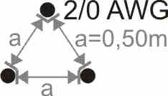  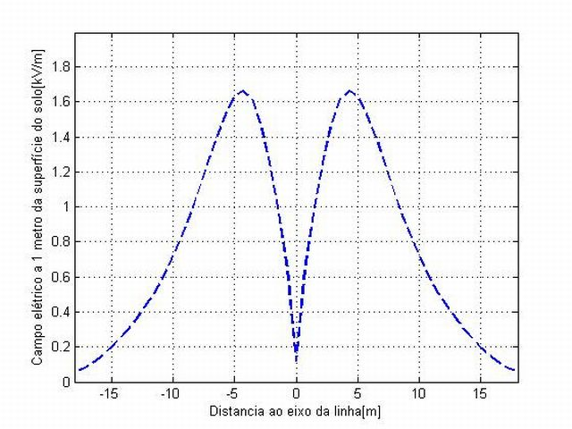  (a) | 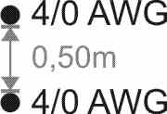  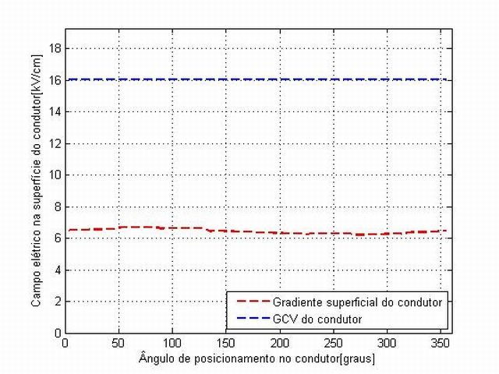(b)
Figura 4. (a) e (b) Linha Angelin Brejão. Estrutura tipo H.

4.2. Aspectos Mecânicos
Em se tratando das restrições mecânicas observa-se que para a pressão de vento máxima os valores de tração não devem ultrapassar a exigência do item 5.4.3 da NBR-5422, isto é, o esforço de tração axial nos cabos não pode ser superior a 50% da carga nominal de ruptura dos mesmos.
As demais análises foram feitas em função do tipo de estrutura utilizada nas linhas estudadas, as quais são do tipo C e H, conforme ilustrações feitas na Figura 5.
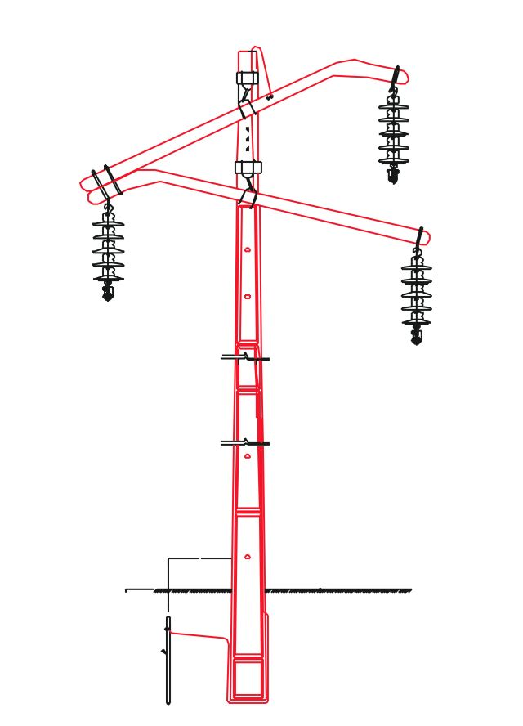 | 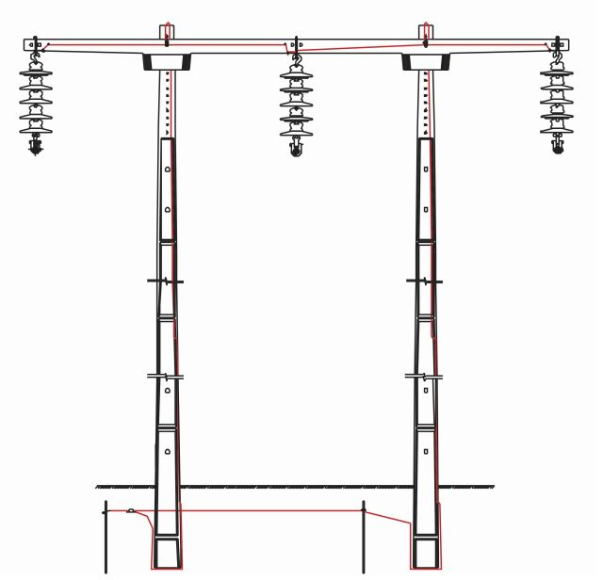
(a) tipo “C” | (b) tipo “H”
Fig. 5. (a) e (b) Tipos de estruturas utilizadas nas linhas estudadas.
As soluções foram idealizadas mecanicamente de tal forma a atender às alternativas propostas. Na Figura 6 são ilustradas tais soluções as quais foram denominadas de “DUFEX” e “TRIFEX” em função da quantidade de condutores utilizados.
Na Tabela II são resumidos os resultados obtidos, onde são registrados os vãos máximos admissíveis para as estruturas de suspensão da LT, para as configurações DUFEX e TRIFEX.
Para a linha Angelin brejão observou-se que a alternativa DUFEX apresenta-se viável, sob o ponto de vista estrutural, pois não requer troca de postes ou de cruzetas nas estruturas de suspensão. A cruzeta de concreto aplicada nas estruturas de ancoragem é a mesma utilizada na suspensão, logo as conclusões da suspensão são extensivas à ancoragem. Os postes das estruturas de ancoragem, caso necessitem de reforços poderão ser apoiados por estais.
O cabo CAA 4/0 PENGUIN, quando submetido ao mesmo percentual de tração da carga de ruptura do cabo CAA 336,4 MCM LINNET, apresenta flechas maiores, levando a uma redução da distância vertical de segurança. As alternativas DUFEX e TRIFEX, propostas para esta LT, apresentam maiores restrições mecânicas, que a proposta SUPERFESTÃO ilustrada na Figura 7.
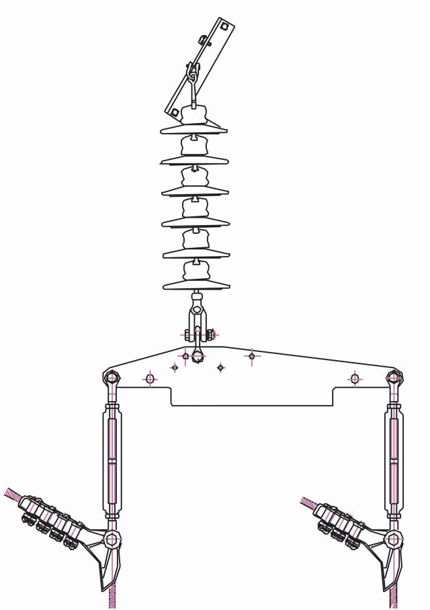 | 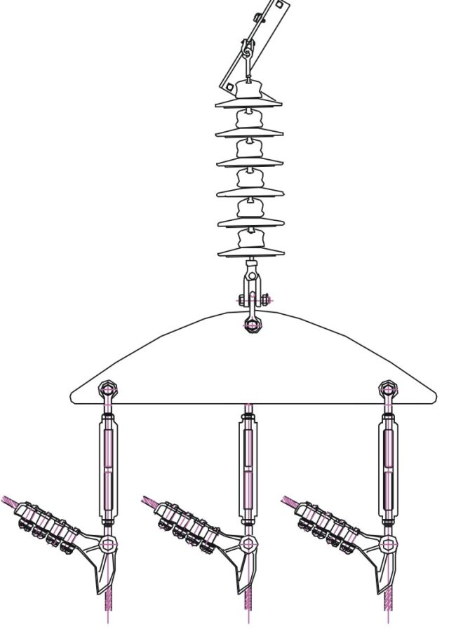
(a)Solução “DUFEX” | (b)Solução “TRIFEX”
Figura 6. Soluções sugeridas para o uso de múltiplos condutores.
TABELA II
Vãos máximos admissíveis
Angelim-Brejão
CONFIGURAÇÃO  DO ARRANJO | ESTRUTURA | VÃO  MÉDIO(m) | VÃO GRAVANTE(m)
2 x CAA Penguin | C | 222 | 664
3 x CAA Quail | C | 188 | 705
2 x CAA Penguin | H-AR | 574 | 1241
3 x CAA Quail | H-AR | 480 | 1317
Garanhus-Pesqueira
CONFIGURAÇÃO  DO ARRANJO | ESTRUTURA | VÃO  MÉDIO(m) | VÃO GRAVANTE(m)
2 x CAA Penguin | H-AR | 354 | 664
1 x CAA Penguin + 2 x CAA Raven | H-AR | 291 | 664
Portanto, sob o ponto de vista estrutural, as alternativas propostas são viáveis, porém é necessária uma verificação no projeto, para determinação das possíveis violações das distâncias de segurança vertical.
Já para a linha Garanhus-Pesqueira, sob o ponto de vista estrutural, as alternativas podem ser consideradas viáveis, porém para uma avaliação econômica é fundamental a determinação das condições topográficas de locação das estruturas, para identificar as possíveis violações das distâncias de segurança vertical. As alternativas DUFEX e TRIFEX são extensivas à proposta SUPERFESTÃO, pois suas solicitações mecânicas são menores que as aqui analisadas.
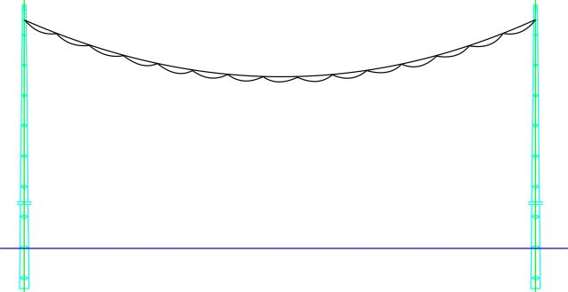
Figura 7. Proposta do “superfestão”, utilizado como alternativa para condutores com trações máxima admissíveis diferentes.

5. DESENVOLVIMENTO DE NOVOS PADRÕES ESTRUTURAIS
Os estudos realizados tomaram como base os resultados descritos em [5]. Foram feitas simulações para complementar as analises realizadas pelos autores, com o intuito de se obter alternativas ainda mais alvissareiras através da adoção da tecnologia LPNE. Na Figura 8 encontra-se ilustrada a configuração básica do padrão estrutural estudado.
Em cada simulação fixou-se a distância vertical (D) e a horizontal (d) entre condutores de fases diferentes enquanto variou-se a distância vertical entre os subcondutores de cada fase, obtendo-se os resultados ilustrados na Figura 9.
De acordo com os resultados obtidos foi escolhida a seguinte configuração, por apresentar a maior potência natural dentre os casos simulados: D=1m; d=1,2m e h=1,5m.

6. CONSTRUÇÃO DE PROTÓTIPOS
Com o intuito de balizar o desenvolvimento de ajustes em projetos básicos, montagens e técnicas operacionais e de manutenção, que possibilitem a implementação das soluções concebidas, foram construídos protótipos os quais enfocaram as duas alternativas apresentadas anteriormente: recapacitação de linhas em operação e implementação de um novo padrão estrutural. Nas Figuras 10 a 12 são registradas fotografias dos protótipos (maquetes) construídos.
Verifica-se que, na Figura 10, são apresentadas as duas principais soluções encaminhadas ao longo dos estudos. A primeira delas, à direita, refere-se ao novo padrão estrutural para linha de potência natural elevada. A segunda, à esquerda, está associada à alternativa de recapacitação de linhas em operação. Para esta análise foi escolhida a opção DUFEX, citada anteriormente, desde que a mesma incorpora mais segurança em relação à alternativa TRIFEX, diante de uma linha com mais de 20 anos de operação.
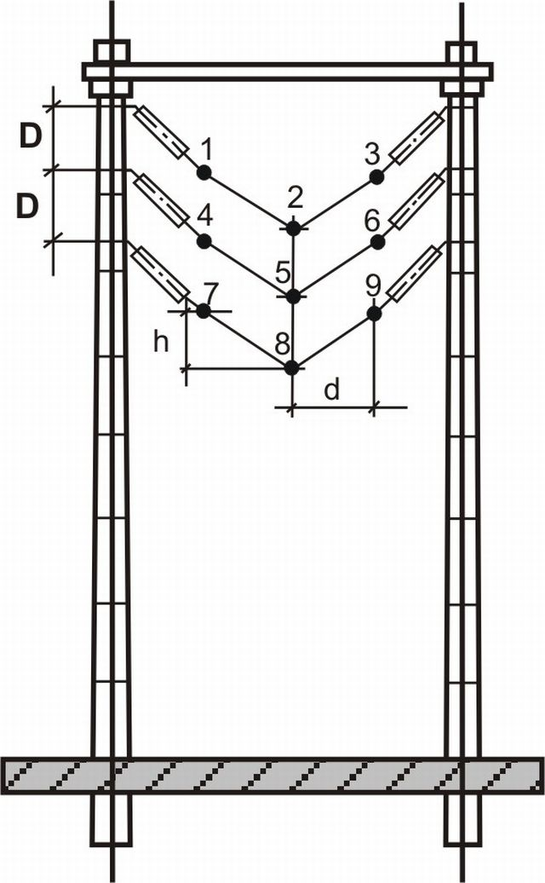
Figura 8 – Configuração básica do padrão estrutural estudado
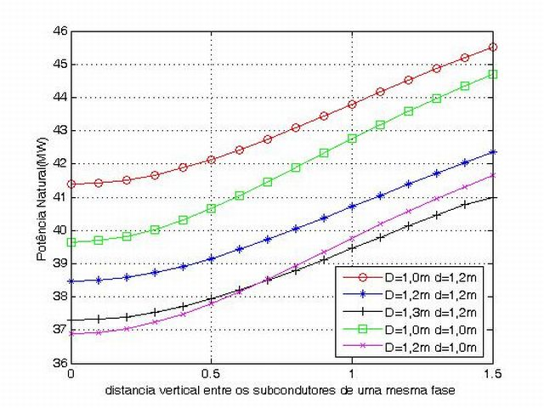
Figura 9 – Resultados das simulações
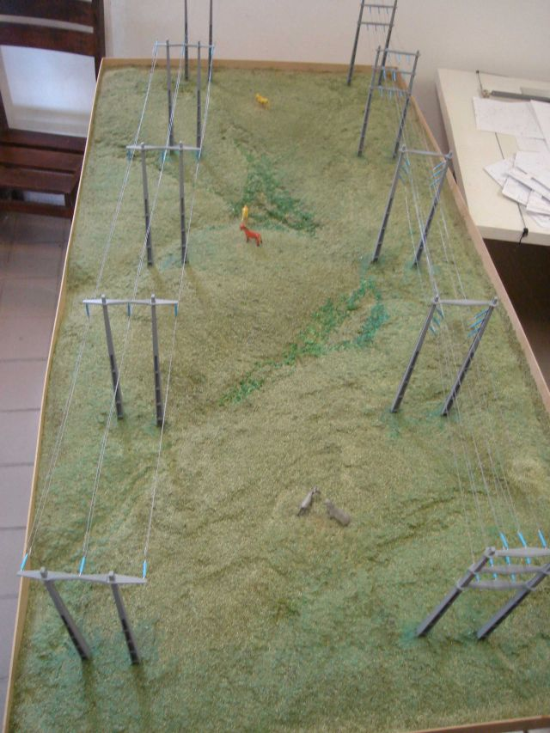
Figura 10 – Vista geral da maquete: à direita novo padrão estrutural e a esquerda alternativa para recapacitação.
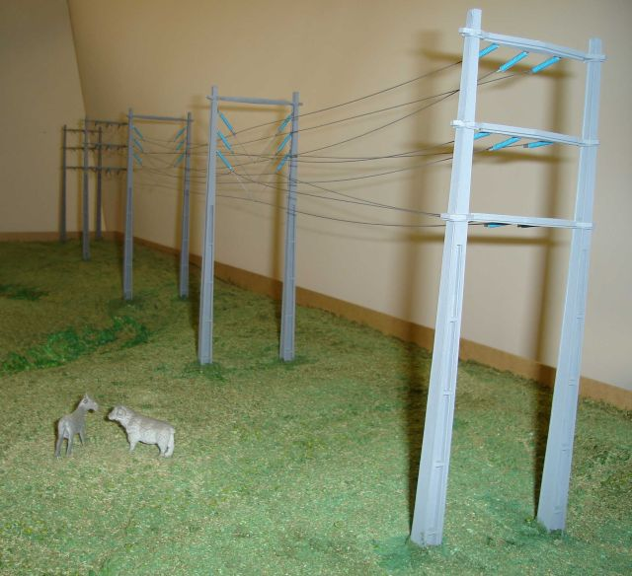
Figura 11 – Vista de trecho de linha utilizando o novo padrão estrutural.
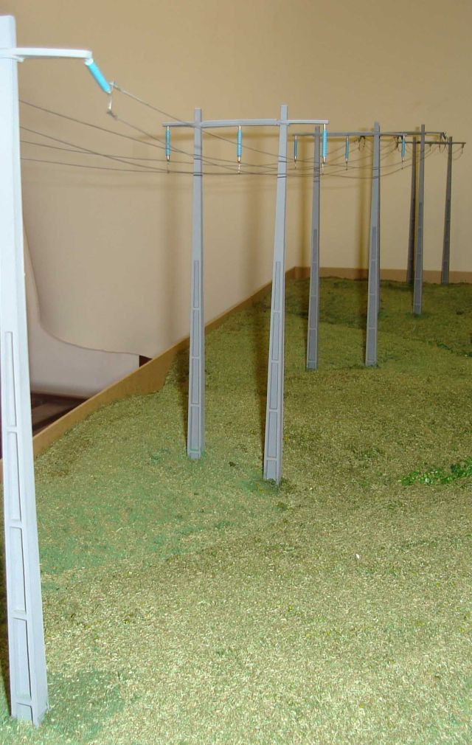  (a) | 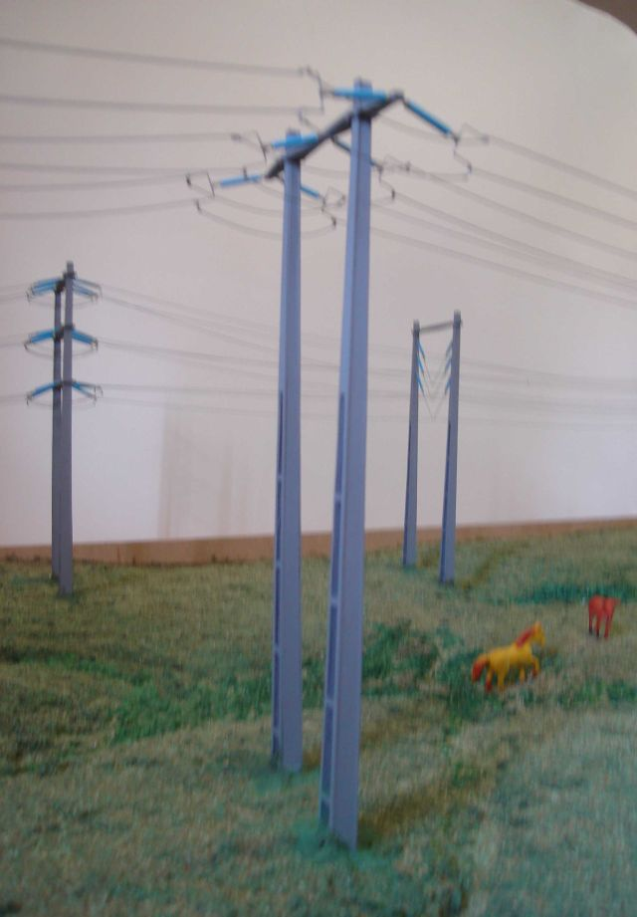  (b) | 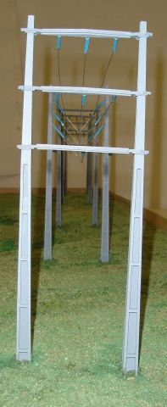  (c)
Figura 12. (a) Vista de trecho de linha utilizando alternativa de recapacitação, (b) estruturas de amarração (à frente alternativa de recapacitação e ao fundo, à esquerda, novo padrão estrutural), (c) vista da estrutura de fim de linha para o novo padrão estrutural, ao fundo os diversos vãos constantes do trecho de LT.

7. CONCLUSÕES
O trabalho registrou que foram alcançados grandes avanços na pesquisa por utilização da tecnologia LPNE em linhas de sub-transmissão, quer na concepção de uma nova instalação, quer na recapacitação de linhas adequando-as às novas necessidades do sistema elétrico da empresa.
A maturação dos resultados obtidos até a aplicação efetiva no sistema elétrico da empresa requer o planejamento de etapas que procurem viabilizar a absorção plena dos novos padrões estruturais por todos os segmentos técnico-organizacionais.
Essas novas etapas devem enfocar os aspectos ambientais, de montagem da solução, operacionais e de manutenção.
A continuidade do projeto passa, portanto, pela montagem de trecho de linha experimental, no qual sejam realizadas as seguintes ações:
- aferição das distâncias elétricas preliminarmente estabelecidas;
- detalhamento dos projetos das ferragens especiais planejadas;
- confecção experimental das ferragens;
- avaliação dos campos elétricos e magnéticos inerentes ao novo projeto estrutural; e
- identificação de possíveis adequações necessárias às atividades de manutenção e operação.

8. REFERÊNCIAS BIBLIOGRÁFICAS
- Regis, O. J.; Cavalcanti, S. J. G.; Wavrik, J. F. A. G.; Maia, M. J. A.; Podporkin, G. V. “Recapacitação de Circuitos de 230 kV com o Conceito de Feixe Expandido”. XIII SNPTEE. 1995. Camboriú, SC, Brasil.
- Bezerra, J. M. B.; Regis, O. J.; Amaral, W. S. “Limites de Carregamento de Linhas de Transmissão. Definição e Expansão”. Curso de Extensão Universitária. UFPE. Brasil. 1998.
- Fuchs, R. D. “Transmissão de Energia Elétrica. Linhas Aereas” Livros Técnicos e Científicos Editora. 1979.
- ABNT. “Projeto de Linhas Aéreas de Transmissão de Energia Elétrica – Procedimento”. NBR-5422. 1986.
- Régis, O.; Maia, M. J. A.; Pessoa, A. N. “Linhas não Convencionais de Potência Natural Elevada (LPNE): Estudos Paramétricos para Utilização em 69 e 138 kV. XII Seminário Nacional de Produção e Transmissão de Energia Elétrica. Recife, 1993.

